El Fasor

El uso de una transformación matemática para simplificar un problema no es una idea nueva: el logaritmo simplifica las operaciones aritméticas de multiplicación y división, ya que para multiplicar varios números juntos, se calcula primero el logaritmo de cada uno de ellos, después se suman todos los logaritmos hallados y finalmente se halla el antilogaritmo del resultado.

Un fasor no es más que un número, que al especificar la amplitud y el ángulo de fase de una senoidal, la determina en forma tan completa como si fuera una función analítica en el tiempo.
El fasor es, concretamente, una transformación matemática que simplifica un problema: el uso de derivadas e integrales de funciones senoidales.

Podemos expresar una onda en forma exponencial compleja: f(t) = e^{jωt}
Físicamente, puede suponerse que esta función describe el movimiento de un punto del borde de una rueda de radio unitario. La rueda gira (por convención + en sentido antihorario) con velocidad angular ω₀ rad/s:

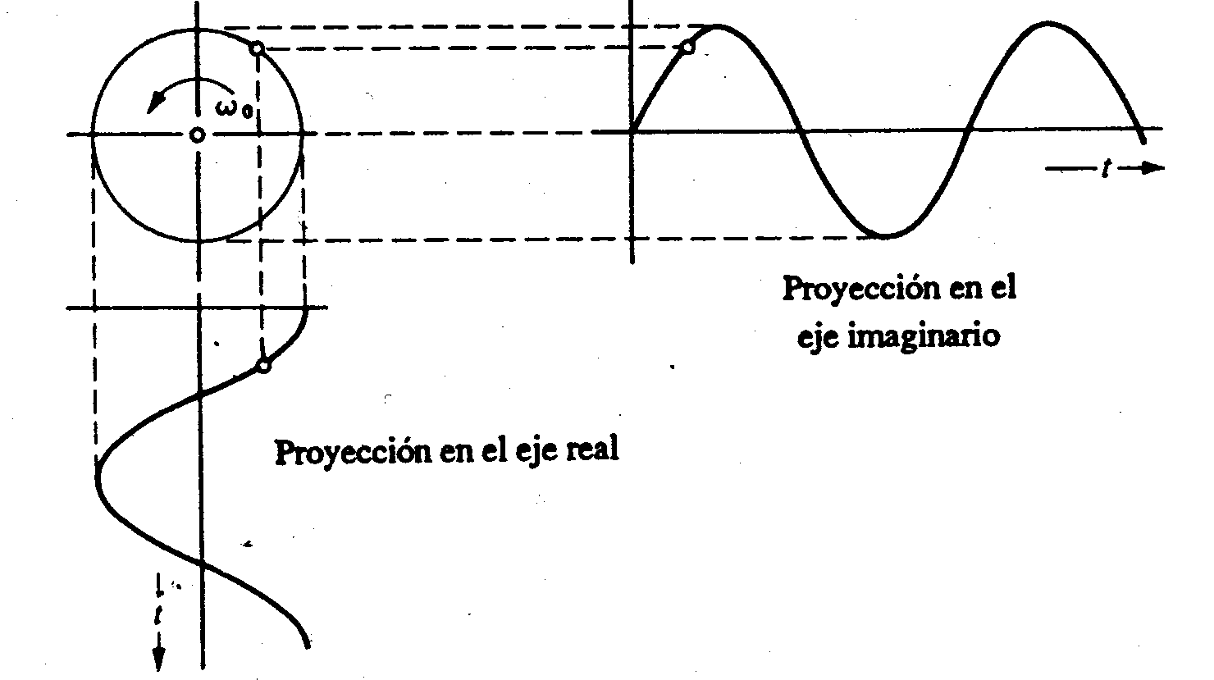

La proyección sobre el eje real es cos ωt y sobre el eje imaginario sen ω₀t; combinado ambas se puede escribir:
Teorema de De Moivre

e^{jωt} = cos ωt + j sen ωt
e^{−jωt} = cos ω₀t − j sen ωt

Si fueran varios términos, cada uno con un movimiento en una circunferencia (magnitudes distintas y con diferentes velocidades angulares), puede hallarse la suma de las flechas como si fueran cantidades vectoriales. La flecha resultante se puede tratar como un vector y trasladar a un sistema de coordenadas, de manera que su origen coincida con el del sistema. Sus proyecciones sobre dicho sistema serán las componentes real e imaginaria de la suma resultante.
Estas flechas se llaman fasores. Un fasor se define en el plano complejo ya sea por su componente real o por la imaginaria, o por su magnitud y su ángulo de fase. Los fasores cumplen las reglas de los vectores, pero no lo son y se los llama seudo vectores.

Es habitual describir un campo usando una función coseno para representar la variación sinusoidal como una función de coordenada espacial y del tiempo:

E = E₀ cos ωt

Otra formulación matemática se obtiene mediante la función exponencial:

E = parte real de [E₀ e ^{jωt}]

e ^{jωt} = cos ωt + j sen ωt obteniéndose:

E = parte real de { E₀ [cos ωt + j sen ωt]} = E₀ cos ωt

La magnitud física E se representa sólo por la parte real (o por la imaginaria) de la función exponencial, y es de uso omitir el símbolo “parte real de”.

Ejemplo:

Podemos pensar en aplicar una función de excitación compleja (ya que es un simbolismo apropiado de una excitación sinusoidal), es decir, una que tiene una parte real y una parte imaginaria, a una red eléctrica, llevando el objetivo de simplificar su estudio.
En vez de aplicar una excitación real, por ej. V_{m} sen (ωt + θ), para obtener una respuesta real dada (otra función trigonométrica, que se obtuvo por un proceso de derivación y/o integración), se aplica una excitación compleja cuya parte real es la excitación real dada, y se obtiene una respuesta compleja cuya parte real es la respuesta real deseada. Por medio de este procedimiento, las ecuaciones integro-diferenciales que describen la respuesta en estado permanente de un circuito se convierten en simples ecuaciones algebraicas.

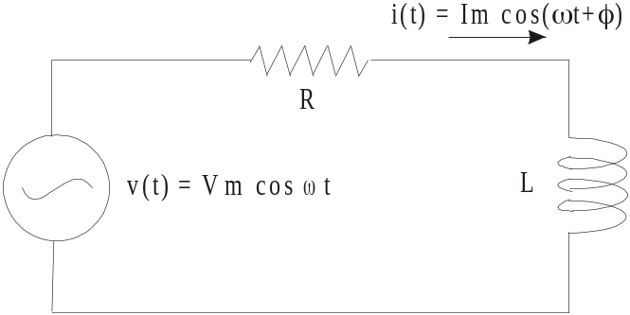

Construimos primero la función excitación compleja: cos ωt = Re e^{jωt}, entonces:
v(t) = V_{m} e^{jωt} (obviando Re)
La respuesta compleja resultante se expresa en términos de una amplitud desconocida I_{m} y un ángulo de fase desconocido φ, entonces:
i(t) = I_{m} e^{j(ωt+φ)} (obviando Re)

Recordando la ecuación diferencial para este circuito:

v(t) = ri(t) + 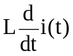

Incluyamos las expresiones complejas para v(t) e i(t):

V_{m} e^{jωt} = R I_{m} e^{j(ωt+φ)} + L 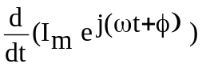, derivando:
V_{m} e^{jωt} = R I_{m} e^{j(ωt+φ)} + jωLI_{m} e^{j(ωt+φ)}, dividiendo todo por e^{jωt}:

V_{m} = I_{m} e^{jφ} + jωLI_{m} e^{jφ} → V_{m} = I_{m} e^{jφ} (R + jωL)

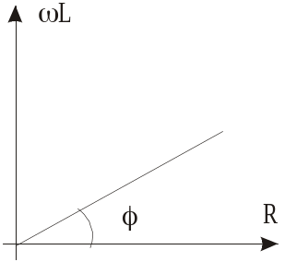
I_{m} e^{jφ} = 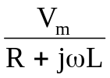, siendo
I_{m} = 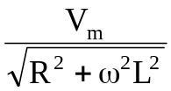 y φ = arctg 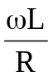

Una corriente y una tensión senoidal a una frecuencia dada se caracterizan únicamente por dos parámetros: una amplitud y un ángulo de fase. Por ejemplo:

i (t) = I_{m} cos (ωt + φ) y en forma compleja i (t) = I_{m} e^{j(ωt+φ)}

O sea, una vez que I_{m} y φ se han especificado, la corriente está determinada con exactitud. En general, si abrimos:

I_{m} e^{j(ωt+φ)} = I_{m} e^{(jωt+jφ)} = I_{m} e^{jωt} e^{jφ} , se suele obviar el término e^{jωt}.

I_{m} e^{jφ} ➔ I_{m} φ Representación compleja
llamada FASOR

En resumen, una corriente senoidal real
i (t) = I_{m} cos (ωt + φ)
se expresa como la parte real de una cantidad compleja por medio de la identidad de Euler:
i(t) = Re (I_{m} e^{(jωt+jφ)}),
Si eliminamos Re , se añade una componente imaginaria a la corriente sin afectar la parte real, y si suprimimos, para una mayor simplificación el factor e^{jωt}:

I = I_{m} e^{jφ} ó I = I_{m} φ

Esta representación compleja es la representación fasorial. Observar que desapareció i(t) y se trocó por I, ya que el fasor no es una función del tiempo, sólo contiene información de amplitud y fase.
Decimos que el fasor I determina una representación en el dominio de la frecuencia (a pesar que no incluye explícitamente la frecuencia, pero se le da importancia al omitirla).
El proceso por el cual i(t) se transforma en I se lo denomina transformación fasorial del dominio del tiempo al dominio de la frecuencia.

